**Дополнительная профессиональная программа профессиональной переподготовки «Вожатый» (576 ч.)**



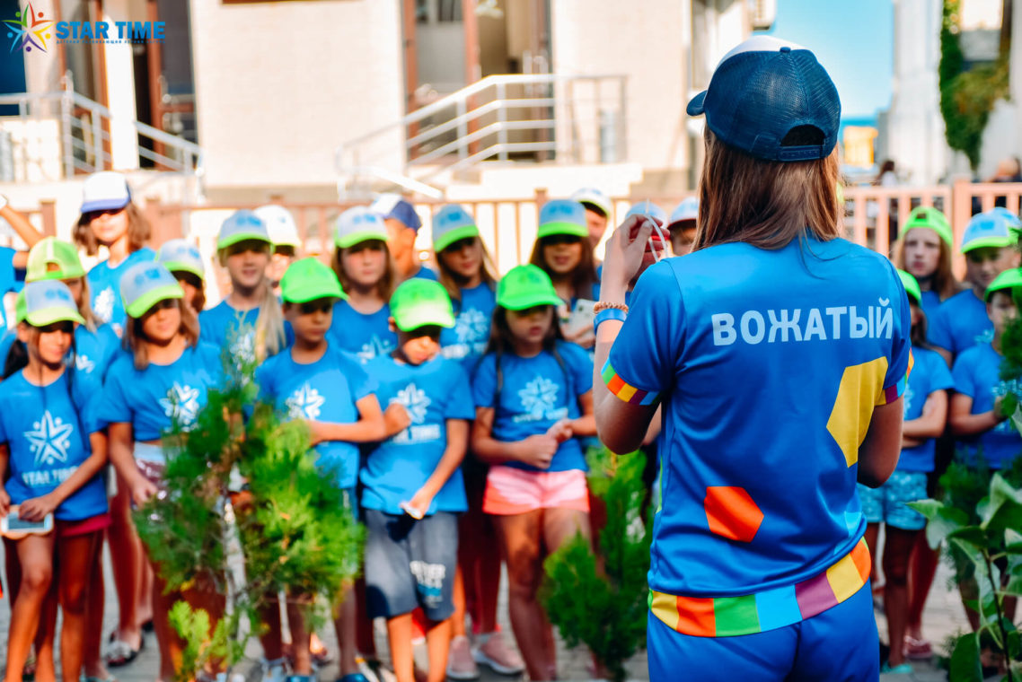

**Сроки обучения**

25.11.2019 – 30.05.2020

**Форма обучения**

очно-заочная с применением электронного обучения и дистанционных образовательных технологий

**Целевая аудитория**

лица, имеющие среднее (полного) общее образование // среднее профессиональное // высшее // получающие высшее образование по направлению подготовки 44.03.05 Педагогическое образование, по непрофильным направлениям подготовки при наличии среднего (полного) общего образования.

**Краткое описание программы**

Программа разработана в соответствии с требованиями профессионального стандарта «Специалист, участвующий в организации деятельности детского коллектива (вожатый)» от 25.12.2018, квалификационными характеристиками должностей и др.

**Преподавательский состав**

Профессора, доценты, преподаватели кафедры педагогики, психологии, кафедры информатики, естественнонаучных дисциплин и методик преподавания педагогического института НИУ «БелГУ», а также приглашенные специалисты в области педагогики и психологии образования.

**Стоимость обучения**

12 670 руб.

(5 470 руб. для студентов НИУ «БелГУ»)

**Документ по окончании**

диплом о профессиональном обучении в соответствии с действующим законодательством

**Документы для поступления**

– заявление на зачисление на обучение;

– копия паспорта;

– копияСНИЛС;

– копия диплома о профессиональном образовании;

– копиисвидетельства о заключении / расторжении брака (при смене фамилии).

**Контакты**

Адрес:г. Белгород, ул. Студенческая, 14, корп. 1, каб. 208

Телефоны: (4722) 30-18-70;(4722) 30-11-45.

**Руководитель программы**

Тарасова Светлана Ивановна, к.п.н., доцент кафедры педагогики факультета психологии педагогического института НИУ «БелГУ»

E-mail: tarasova_s@bsu.edu.ru

+7-960-627-67-37